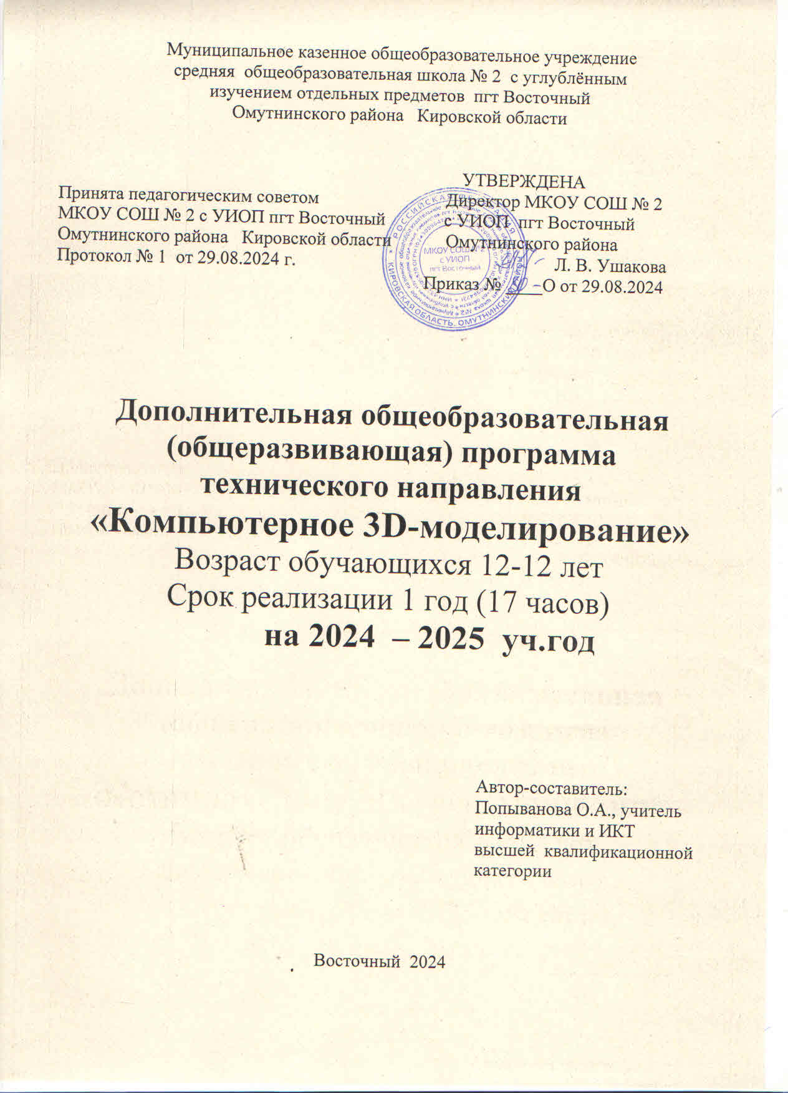

**I.Пояснительная записка**

Программа курса "Компьютерное 3D-моделирование" может реализовываться в учебных заведениях среднего общего образования с углубленным изучением информатики и ИКТ. При этом учащиеся получают возможность приобретать и совершенствовать умения применять знания основ наук в практической деятельности.

Курс "Компьютерное 3D-моделирование" помогает выполнять основное предназначение учебных предметов "Технология" и "Информатика и информационно-коммуникационные технологии":

* формирование культуры труда школьника;
* развитие системы технологических знаний и трудовых умений;
* освоение и систематизация знаний, относящихся к построению описаний объектов и процессов, позволяющих осуществлять их компьютерное моделирование;
* приобретение опыта создания, редактирования, оформления, сохранения, передачи информационных объектов различного типа с помощью современных программных средств;
* построения компьютерных моделей;
* воспитание трудовых, гражданских и патриотических качеств личности;
* уточнение профессиональных и жизненных планов в условиях рынка труда.

Курс "Компьютерное 3D-моделирование" может являться учебным курсом из компонента образовательного учреждения.

Учебный курс "Компьютерное 3D-моделирование" может проводиться в рамках внеурочной деятельности.

Каждый раздел курса включает в себя основные теоретические сведения, практические работы и рекомендуемые объекты труда. Изучение материала программы, связанного с практическими работами, предваряется необходимым минимумом теоретических сведений.

Основной принцип реализации курса "Компьютерное 3D-моделирование" – обучение в процессе конкретной практической деятельности, учитывающей познавательные потребности школьников и их будущую профессию. Рекомендованными методами обучения являются упражнения, практические работы, моделирование и конструирование, метод проектов.

В программе предусмотрено выполнение школьниками творческих или проектных работ. Соответствующая тема творческой работы (проекта) даётся по учебному плану программы.

Интегративный характер содержания обучения учебного предмета "Технология" предполагает построение образовательного процесса на основе использования межпредметных связей. В этом смысле курс "Компьютерное 3D-моделирование" не исключение. Это связи с математикой при создании и преобразовании геометрических моделей тел (цилиндра, конуса, призмы и т. д.), с химией при изучении характеристик свойств материалов, с физикой при изучении устройства и принципов работы механизмов 3D-принтера, с информационными технологиями, с историей и искусством при выполнении проектов, связанных с воссозданием исторических и культурных объектов.

Рабочая программа составлена на основе:

* федерального компонента государственного стандарта среднего общего образования;
* авторскойпрограммы планирования учебного курса компьютерного трехмерного моделирования (Автор:Погодина И.В.);
* с учетом требований к оснащению образовательного процесса в соответствии с содержанием наполнения учебных предметов компонента государственного стандарта общего образования.

**Цели:**

Изучение курса "Компьютерное 3D-моделирование" направлено на достижение широкого спектра целей:

* развить пространственное мышление и воображение, научить композиции и декомпозиции элементов деталей, познакомить с методами моделирования трехмерных изделий с применением CAD технологий;
* освоить технологические методы изготовления деталей на 3D принтере и сформировать практические умения по применению CAM технологий для изготовления деталей;
* подготовить школьника к осознанному выбору пути получения профессионального образования;
* воспитать инициативность и творческий подход к трудовой деятельности;
* способности к самостоятельному решению практических задач;
* критическое отношение к результатам своего труда;
* привить трудовую и технологическую дисциплину, ответственное отношение к процессу и результатам труда;
* сформировать готовность применения полученных политехнических и специальных технологических знаний в иных направлениях деятельности в соответствии с изменившимися нуждами и потребностями граждан общества.

**Обучающие задачи**

* Познакомить с системами 3D-моделирования и сформировать представление об основных технологиях моделирования.
* Научить основным приемам и методам работы в 3D-системе.
* Научить создавать базовые детали и модели.
* Научить создавать простейшие 3D-модели твердотельных объектов.
* Научить использовать средства и возможности программы для создания разных моделей.

**Развивающие задачи**

* Формирование и развитие информационной культуры: умения работать с разными источниками.
* Развитие исследовательских умений, умения общаться, умения взаимодействовать, умения доводить дело до конца.
* Развитие памяти, внимательности и наблюдательности, творческого воображения и фантазии через моделирование 3D-объектов.
* Развитие информационной культуры за счет освоения информационных и коммуникационных технологий
* Формирование технологической грамотности. • Развитие стратегического мышления.
* Получение опыта решения проблем с использованием проектных технологий.

**Воспитательные задачи**

* Сформировать гражданскую позицию, патриотизм и обозначить ценность инженерного образования.
* Воспитать чувство товарищества, чувство личной ответственности во время подготовки и защиты проекта, демонстрации моделей объектов.
* Сформировать навыки командной работы над проектом.
* Сориентировать учащихся на получение технической инженерной специальности.
* Научить работать с информационными объектами и различными источниками информации.
* Приобрести межличностные и социальные навыки, а также навыки общения.

### Программа курса«Компьютерное 3D-моделирование»рассчитана на 34 часа в 6-8 классах и включает 17 часов на теоретическое изучение и практическое освоение методов проектирования и способов изготовления изделий, 17 часов - на проектную деятельность, а также резерв времени 1 час.

**II. Планируемые результаты освоения предмета информатика.**

В итоге работы по программе учащимися должны быть достигнуты личностные, метапредметные и предметные результаты освоения основной образовательной программы.

*Личностные результаты* – это сформировавшаяся в образовательном процессе система ценностных отношений учащихся к себе, другим участникам образовательного процесса, самому образовательному процессу, объектам познания, результатам образовательной деятельности. Основными личностными результатами, формируемыми при изучении компьютерного 3D-моделирования в основной школе, являются:

* наличие представлений об информации как важнейшем стратегическом ресурсе развития личности, государства, общества; понимание роли информационных процессов в современном мире;
* владение навыками компьютерного моделирования и критичной оценки получаемых моделей; ответственное отношение к информации с учетом правовых и этических аспектов ее распространения; развитие чувства личной ответственности за качество окружающей информационной среды;
* способность увязать учебное содержание с собственным жизненным опытом, понять значимость подготовки в области компьютерного моделирования и ИКТ в условиях развития информационного общества; готовность к повышению своего образовательного уровня и продолжению обучения с использованием средств и методов информатики и ИКТ;
* способность и готовность к принятию ценностей здорового образа жизни за счет знания основных гигиенических, эргономических и технических условий безопасной эксплуатации средств ИКТ;
* овладение навыками адаптации в динамично изменяющемся и развивающемся мире;
* развитие мотивов учебной деятельности;
* развитие самостоятельности и личной ответственности за свои поступки в информационной деятельности, на основе представления о нравственных нормах и социальной справедливости и свободе;
* развитие навыков сотрудничества со взрослыми и сверстниками в разных социальных ситуациях, умении не создавать конфликтов и находить выходы из спорных ситуаций;
* способность увязать учебное содержание с собственным жизненным опытом;
* готовность к повышению своего образовательного уровня и продолжению обучения с использованием средств и методов информатики и ИКТ.

*Предметные* результаты включают в себя: освоенные обучающимися в ходе изучения учебного предмета умения, специфические для данной предметной области, виды деятельности по получению нового знания в рамках учебного предмета, его преобразованию и применению в учебных, учебно-проектных и социально-проектных ситуациях, формирование научного типа мышления, научных представлений о ключевых теориях, типах и видах отношений, владение научной терминологией, ключевыми понятиями, методами и приемами. Основными предметными результатами, формируемыми при изучении информатики в основной школе, являются:

* формирование представления об основных изучаемых понятиях: компьютерное моделирование, алгоритм, модель – и их свойствах, CAD/CAM-технологиях;
* развитие алгоритмического мышления, необходимого для профессиональной деятельности в современном обществе; развитие умений компьютерного моделирования и изготовления изделий на станке с ЧПУ; формирование знаний окомпозиции и декомпозиции, об устройстве станка, о режимах резания, о свойствах материалов;
* формирование представлений о компьютере как универсальном устройстве обработки информации; развитие основных навыков и умений использования компьютерных устройств;
* формирование умений формализации и структурирования информации, умение выбирать способ представления данных в соответствии с поставленной задачей – компьютерная 3D-модель;
* формирование навыков и умений безопасного и целесообразного поведения при работе с компьютером и станком.

**Перечень знаний и умений, формируемых у учащихся 6-ых классов:**

## ***В результате изучения курса "Компьютерное 3D-моделирование" ученик должен:***

*Знать/понимать:*

* методы композиции и декомпозиции трехмерных элементов деталей;
* преимущества современных технологий трехмерного моделирования деталей и их изготовления на 3D принтере;
* принципы работы 3D принтеров;
* правила техники безопасности при работе на 3D принтере;
* творческие методы решения технологических задач;
* применимость и востребованность CAD-CAM технологий в различных областях деятельности (архитектуре, машиностроении, дизайне и т.д.);
* принципы получения трехмерных моделей реальных изделий с помощью сканирования.

*Уметь:*

* проектировать и моделировать изделия с применением CAD технологий;
* моделировать процесс обработки детали с применением соответствующего программного обеспечения;
* применять методы CAM технологий для изготовления на 3D принтере;
* решать технологические задачи с применением методов творческой деятельности;
* анализировать и определять пути повышения производительности обработки детали;
* планировать и организовывать проектную деятельность и процесс труда;
* уточнять и корректировать профессиональные намерения.

*Использовать полученные знания и умения в выбранной области деятельности*:

* для успешной самостоятельной деятельности на рынке труда;
* выбора траектории получения профессионального образования и построения профессиональной карьеры;
* повышения эффективности результатов своего труда.

***Предметные результаты:***

|  |  |  |  |
| --- | --- | --- | --- |
| Класс | Наименование раздела | Ученик научится | Ученик получит возможность научиться |
| **6** | **Введение в 3D-моделирование** | Понимать, какие новые технологии используются при проектировании и изготовлении деталей. Преимущества современных технологий трехмерного моделирования деталей и их изготовления на станках с ЧПУ и 3D-принтерах; Понимать устройство и принцип работы 3D-принтера, какие материалы используются для печати. Правила техники безопасности при работе на 3D-принтерах. | Понимать новые направления в развитии САПР. Планировать и организовывать проектную деятельность и процесс труда;  Уточнять и корректировать профессиональные намерения. |
| **6** | **Изучение работы программы TinkerCAD** | Понимать назначение онлайн ресурса TinkerCAD, регистрироваться в программе, создавать новые проекты.  Создавать простые фигуры, перемещать, вращать и масштабировать их. Группировать и выравнивать фигуры.  Создавать простые модели по заданию учителя, подготавливать их для распечатывания на 3D-принтере. Работать в программой-слайсером, получит представление о ее назначении. Композиции и декомпозиции. Объединять простые фигуры в более сложные, вычитать одну фигуру из другой. Создавать цветные модели по заданию учителя. Проектировать собственные примитивы. | Проектировать и моделировать изделия с применением CAD технологий;  Моделировать процесс обработки детали с применением соответствующего программного обеспечения;  Применять методы CAM технологий для изготовления деталей на 3D-принтере;  Решать технологические задачи с применением методов творческой деятельности;  Анализировать и определять пути повышения производительности изготовления детали;  Планировать и организовывать проектную деятельность и процесс труда;  Уточнять и корректировать профессиональные намерения. |
| **6** | **Практическое приложение 3D-моделирования** | Выполнять проекты по техническому заданию, выданному учителем. Планировать процесс выполнения проекта.  Выбирать интересующую тему для выполнения проекта. Изучать существующие решения. Создавать ТЗ на выполнение проекта. Самостоятельно разрабатывать и изготавливать изделие по ТЗ. | Планировать и организовывать проектную деятельность и процесс труда;  Использовать полученные знания и умения в выбранной области деятельностидля успешной самостоятельной деятельности при проектировании;  Повышать эффективности результатов своего труда. |

**III.Содержание учебного предмета компьютерное 3D-моделирование**

1. ***Введение в 3D-моделирование – 1 час***

Знакомство с новыми технологиями проектирования и изготовления изделий. Обзор программ 3D-моделирования. Обзор разных типов 3D-принтеров. Характеристики принтеров. Устройство 3D-принтера. Обзор материалов для 3D-печати. Композиция, декомпозиция. Виды объемных фигур.

1. ***Изучение работы программы TinkerCAD моделировании – 7 часов***

Знакомство с интерфейсом программы TinkerCAD. Регистрация на онлайн сервисе TinkerCAD. Знакомство с основными инструментами программы. Размещение фигур на рабочей плоскости, перемещение, вращение и масштабирование фигур. Группировка и разгруппировка фигур. Знакомство с программой – слайсером CURA. Настройка 3D-принтера. Подготовка принтера к печати. Создание модели по заданию учителя. Объединение и вычитание фигур. Дополнительные элементы построения. Компоновка простых фигур в более сложные. Работа с генератором форм.

1. ***Практическое приложение 3D-моделирования – 9 часов.***

Знакомство с этапами выполнения проекта. Выбор темы проекта из перечня, предложенного учителем. Составление плана работы над проектом. Изучение существующих решений. Создание технического задания на проект. Создание собственного решения. Работа над проектом в программе TinkerCAD. Изготовление изделия на 3D-принтере. Презентация своей работы

**IV.Тематическое планирование**

|  |  |  |  |  |  |
| --- | --- | --- | --- | --- | --- |
| **№ пп** | **Наименование разделов** | **Всего**  **часов** | **В том числе** | | |
| **Уроки1** | **контрольные работы** | **Тестирование, практические, самостоятельные работы** |
| **6 класс** | | | | | |
| 1 | Введение в 3D-моделирование | 1 | 1 | 0 | 0 |
| 2 | Подготовительные операции в 3D-моделировании | 7 | 5 | 0 | 2 |
| 3 | Практическое приложение 3D-моделирования | 9 | 2 | 0 | 7 |
|  | **Итого за 6 класс** | **17 часов** | **8 часов** | **0 часа** | **9 часов** |

**V. Описание учебно-методического и материально-технического обеспечения образовательного процесса**

|  |  |
| --- | --- |
| **№** | **Наименование объектов и**  **средств учебно-методического и материально-технического обеспечения** |
|
| 1 | Стандарт основного общего образования по технологии |
| 2 | Примерная программа основного общего образования по технологии |
| 3 | Современный станок с ЧПУ и CAD_CAM.  Ловыгин А.А., Васильев А.В., Кривцов С.Ю. – 2006 г. |
| 4 | Компьютерное моделирование и автоматизированное изготовление изделий. Практикум по CAD/CAM технологиям. В.И. Иващенко, А.Б. Бейлин, А.И.Фрадков – Самара, 2006 г. |
| 5 | Коллекция ЦОР по 3d-моделированию |
| 6 | Общепользовательские цифровые инструменты учебной деятельности |
| 7 | Персональный компьютер - рабочее место учителя |
| 8 | Персональный компьютер - рабочее место ученика |
| 9 | Сервер |
| 10 | 3D-принтер |
| 11 | Источник бесперебойного питания |
| 12 | Комплект сетевого оборудования |
| 13 | Специальные модификации устройств для ручного ввода текстовой информации и манипулирования экранными объектами - клавиатура и мышь |
| 14 | Операционная система |
| 15 | Файловый менеджер (в составе операционной системы или др |
| 16 | Программная оболочка для организации единого информационного пространства школы, включая возможность размещения работ учащихся и работу с цифровыми ресурсами . |
| 17 | Лицензированное программное обеспечение, включающее: текстовый редактор, программу разработки презентаций, электронные таблицы |
| 18 | Редакторы векторной и растровой графики. |
| 19 | Интегрированные творческие среды. |
| 20 | Принтер |

**VI. Календарно - тематическое планирование**

|  |  |
| --- | --- |
| № п/п | Название раздела, темы |
|
| 1. | Вводное занятие. Техника безопасности при работе с  компьютером. |
| 2. | Ознакомление с программой,  выявление уровня подготовки группы |
| 3. | Основы 3Д моделирования.  Использование 3Д моделирования. |
| 4. | 3D-моделирование в программе  TinkerCad. Интерфейс программы |
| 5. | Инструментальная панель. Рабочая плоскость. Шаг деления фигур |
| 6. | Вырезание отверстия в объекте. Проект: "Стакан для карандашей" |
| 7. | Достижения в области отечественных программных разработок  (мероприятия по программе воспитания) |
| 8. | Изменение модели, группировка/разгруппировка модели.  Мультицвет. |
| 9. | Использование вспомогательной плоскости. Проект: "Домик" |
| 10. | Самостоятельная работа по теме  «Геометрические объекты» |
| 11. | Горячие клавиши. Проект: "Лодка" |
| 12. | Создание сложных объектов:  шестеренки, лестницы, пружины. Проект: "Создание механизма" |
| 13. | Редактирование детали в среде TinkerCad |
| 14. | Режимы Блоки/Blocks (для экспорта в Minecraft) и Кирпичи/Bricks. |
| 15. | Создание модели персонажа. |
| 16 | Вращение, дублирование объекта |
| 17 | Самостоятельная работа по теме  «Простые модели» |

**Учебно-методическое и материально-техническое обеспечение образовательного процесса**

1. Учебники по информатике для 5 – 6 классов автора Л.Л. Босова – «Информатика и ИКТ» М.: БИНОМ. Лаборатория знаний, 2009 г.
2. Методические пособия к учебникам по информатике для 5 – 6 классов автора Л.Л. Босова – «Информатика и ИКТ» М.: БИНОМ. Лаборатория знаний, 2009 г.  
   4. Программы общеобразовательных учреждений. Информатика. 1-11 классы.
3. Залогова Л.А. Компьютерная графика. Элективный курс. Практикум / Л.А. Залогова. –М.: БИНОМ. Лаборатория знаний, 2005 г. – 245  с.
4. Залогова Л.А. Компьютерная графика. Элективный курс. Учебное пособие / Л.А. Залогова. – 2-е изд. –М.: БИНОМ. Лаборатория знаний, 2006 г. – 212  с.

Аппаратные средства

* Персональный компьютер
* Проектор
* Принтер
* Наушники
* Сканер
* Клавиатура и мышь.

**Программные средства**

* Операционная система.
* Текстовый редактор, графический редактор.
* Программа разработки презентаций.

**Интернет-ресурсы**

1. [www.festival.-1september.ru](http://www.festival.-1september.ru) - Материалы сайта «Фестиваль открытых уроков»
2. [www.pedsovet.org](http://www.pedsovet.org) - Материалы сайта «Педсовет»
3. [www.metod-kopilka.ru](http://www.metod-kopilka.ru/) – Методическая копилка учителя информатики.
4. <http://www.klyaksa.net/> - Информатика и ИКТ в школе. Компьютер на уроках.
5. http://www.kinder.ru/default.htm – Интернет для детей. Каталог детских рисунков.
6. http://www.solnet.ee – детский портал «Солнышко».
7. Ресурсы Единой коллекции цифровых образовательных ресурсов (<http://school-collection.edu.ru/>)
8. Материалы авторской мастерской Босовой Л.Л. (http://metodist.lbz.ru/authors/informatika/3/)